Дата: 13.09.2022 Клас: 1-Б

Предмет: Англійська мова

Тема: Це Макс!

Мета: ознайомити з формами привітання й прощання та закріпити їх уживання в усному мовленні, формувати навички правильної вимови звуків англійської мови, формувати навички письма, розвивати пам'ять, виховувати усвідомлення важливості вивчення англійської мови

Вчитель: Глуговська Л.Г.

**Хід уроку**

**1.Привітання.**

Т: Hello, boys and girls! Здрастуйте, хлопчики та дівчатка!

**2. Listening (Слухання)**

Прослухайте веселу пісеньку, яка допоможе Вам згадати, як ми запитуємо ім’я в один одного:

<https://www.youtube.com/watch?v=74FA1dyVVKs>

**3.Learning a new material (Вивчення нового матеріалу)**

Сьогодні ми з вами вирушимо у довгу і цікаву подорож, яка триватиме багато наших уроків. Ми відвідаємо країну англійських літер **“ABC Land”** і на кожній зупинці будемо знайомитись з новою буквою англійського алфавіту. А всього їх 26! Серед них деякі літери схожі на українські, а деякі зовсім відрізняються.

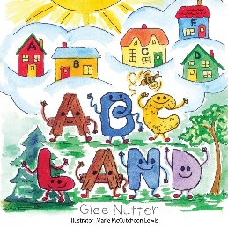

Отож, рушаймо! Нас повезе транспорт, який їздить в Лондоні. Що це? *(A bus)*

**

***4. Warming up(Розминка)***

А ось і наша **перша зупинка**! Тут ми з вами вивчимо першу букву англійського алфавіту

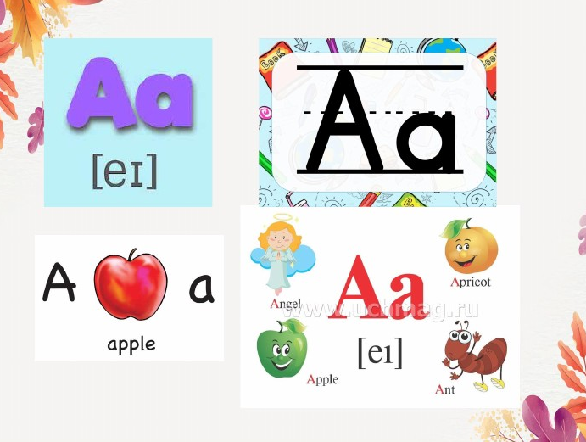

*Це літера* ***Аа(ей),*** *в дужках написано, як правильно вона вимовляється. Повторіть 5 разів.*

**5. Робота за підручником.**

* Розкрийте підручник на сторінці 7

***Lesson 3.*** ***This is Max***

Давайте пригадаємо, на минулому уроці, я Вам розповідала, що в англійській мові, для того, щоб сказати як Вас звуть ми з Вами вживаємо такий вираз:

*My name is.. / май нейм із/ Мене звуть …*

*Nice to meet you! / найс ту міт ю/ Приємно познайомитись!*

А ось цю фразу, дітки, ми будемо казати після того, як вже назвемо своє ім’я.

* **Вправа 1 стр. 7**

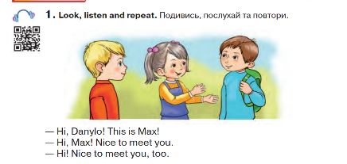

**Зверніть увагу, як спілкуються діти.**

Спочатку вони кажуть «hi / хай/ Привіт»

Потім називають ім’я того, до кого звертаються та вживають фразу «*Nice to meet you! / найс ту міт ю/ Приємно познайомитись!»*

Спробуйте прочитати діалог дітей.

* **Вправа 3 стр. 7**

Для того, щоб рахувати, ми кажемо:

* one /ван/ один
* two / ту/ два
* three / фрі/ три
* four / фо/ чотири



Тепер спробуйте самостійно порахувати тварин та назвати число англійською мовою. Якщо складно, користуйся правилом вище.

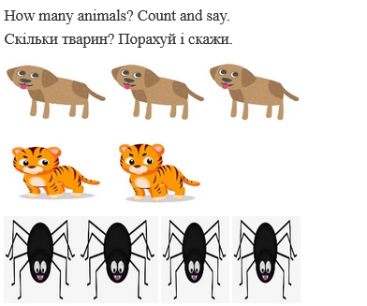

**6. Домашнє завдання**

1. Опрацювати конспект уроку;

2. Потренуватися у вимові нових слів/фраз.

**Сподіваюсь, Вам все було зрозуміло, урок був цікавим і Ви гарно попрацюєте над домашнім завданням. Успіхів!**